### 示意图

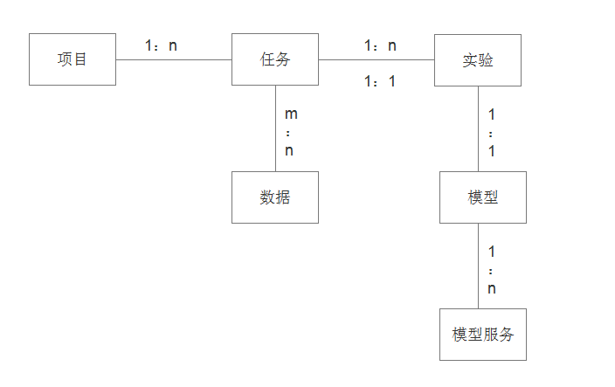

### 数据

#### 功能简介

导入运行工作流任务时使用的数据集，并对数据集进行编辑和删除以及条件筛选功能

列表显示要素：文件名，文件描述，所属容器，创建人，更新时间，所属部门。

按钮：【查询】【新增】【编辑】【删除】【预览】【下载】

#### 功能描述

##### 查询

支持文件名，文件描述，所属容器，创建人，所属部门的模糊筛选功能

##### **新增**

点击【新增】，弹出新增数据集窗口。展示的信息有：

选择数据集文件（必选）

文件名根据选择的文件自动获取

输入数据集的描述信息（非必填）

输入或者选择所属容器名称（不可为空，已存在的容器名称作为下拉列表选项，输入不存在的容器名称，系统自动在提交时新增一条容器记录，输入已存在的容器名称，效果等同于从下拉列表中选择）

输入容器描述信息（选择所属容器后会自动带入该信息，可编辑）（非必填）

【保存】后列表中新增数据集记录， 数据集信息以及用户信息记录到数据-文件表，容器信息记录到数据-容器表

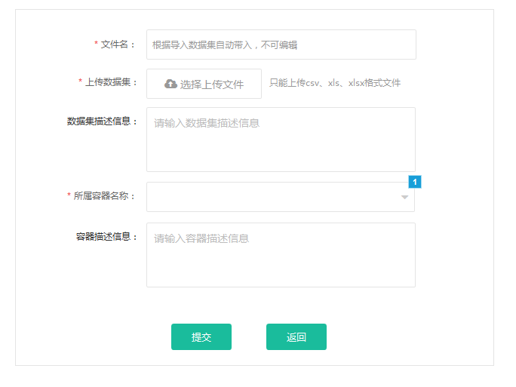

##### **编辑**

点击【编辑】，弹出编辑数据集窗口。展示的信息有：

自动带入已上传的数据集文件，可重新上传（必选）

文件名根据选择的文件自动获取

自动带入数据集的描述信息（非必填，可编辑）

自动带入所属容器名称（可编辑或重新下拉选择）

自动带入容器描述信息（可编辑）（非必填）

【保存】后列表中原数据集记录信息相应更新

编辑时可以重新选择数据文件和所属容器吗？

若可以修改，则有3种情况：存在正在运行中的任务关联该数据集时；存在未运行状态的任务关联该数据集时；未关联任何任务

##### **删除**

删除上传的数据集记录，删除成功后列表不再显示该记录。

删除的判断逻辑：

若关联有运行中的任务，则给出相应提示不允许删除(例：该数据集已关联运行中的任务，不允许删除)

若存在关联的任务且任务未运行，则给出二次提示(例：该数据集已被任务关联，请确认是否删除？)，确认后执行删除操作，相应任务中的输入配置信息 数据信息被清空

若未关联任何任务，则同样需给出删除确认框，确认后执行删除操作

##### **预览**

点击后直接打开数据集文件

##### **下载**

点击后直接下载数据集文件至本地

### 项目中心

#### 功能简介

前提：Knime客户端生成项目zip包

使用项目中心功能导入项目包，点击【项目名称】可查看基本信息，所属该项目的任务（提供添加任务按钮），所属该项目的实验结果，工作流配置信息（输入、输出、控制参数）

列表显示要素：项目名，版本号，标签，创建人，创建时间，上传人，上传时间，所属部门

按钮：【查询】【新增】【编辑】【删除】

#### 功能描述

##### 查询

支持项目名，版本号，标签，创建人，创建时间，上传人，所属部门的模糊筛选功能

##### **新增**

点击【新增】，弹出新增项目窗口。展示的信息有：

选择项目包文件（必选）

输入标签信息，多个标签以逗号分隔（非必填）

点击【保存】后列表中新增项目记录， 项目信息分别记录到项目表，项目-子表输入表，项目-子表输出表，标签信息记录到项目-子表标签表

导入失败时，页面提示失败原因，列表记录不增加

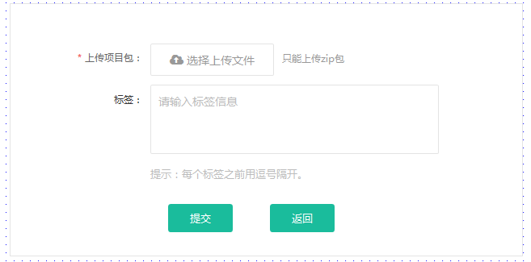

##### **编辑**

点击【编辑】，弹出标签信息编辑框，自动带入已有的标签，可编辑，且仍需按照多个标签以逗号分隔的规则进行

点击【保存】后列表中项目标签信息更新

##### **删除**

删除上传的项目记录，删除成功后列表不再显示该记录，同该项目相关的任务实验一并删除

删除的判断逻辑：

若该项目下有运行中的任务，则给出相应提示不允许删除(例：该项目下有正在运行的的任务，不允许删除)

##### **查看项目**

点击【项目名称】展示的信息有

基本信息显示要素：项目名，项目描述，版本号，标签，创建人，创建时间，问题类别，算法类别，运行环境类别，库类别，资源需求，项目流程图

工作流配置信息：

输入名字，输入描述

输出名字，输出描述

控制参数

所属该项目的任务（提供添加任务按钮，以及实验结果对比按钮），功能同筛选条件为当前项目的任务功能

所属该项目的实验结果（提供实验结果对比按钮），功能同筛选条件为当前项目的实验功能

### 任务

#### 功能简介

对已上传的项目创建对应的任务，包括手动和自动两种形式，自动需额外指定任务生成的周期。另外需设置任务运行所对应的配置信息（输入、输出、控制参数），输入的数据集通过下拉选择形式进行选取。已创建的任务以列表形式展示，分手动和自动两种类型

列表显示要素：任务名称，所属项目，标签，创建人，创建时间，当前状态，运行结果统计

按钮：【查询】【删除】【运行】【开启/暂停】【实验结果对比】

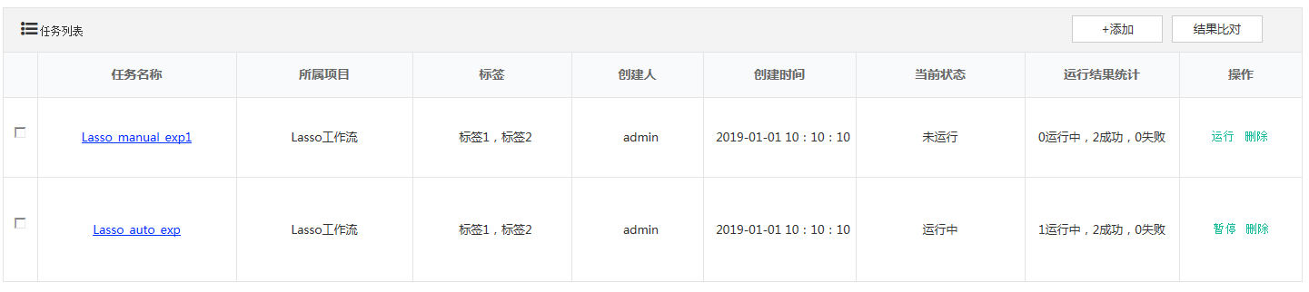

##### 查询

支持任务名称，所属项目，标签，创建人，当前状态的模糊筛选功能

##### 新增

点击【新增】按钮，弹出新增任务窗口。展示的信息有：

任务名称：文本框（必填）

任务类型：手动 自动（单选按钮，默认手动，选择自动时页面增加定时周期公式输入栏位）

工作流配置信息：

输入名字：文本框（必填，自动带入，可修改，多条输入展示多个栏位）

输入描述：文本框（必填，自动带入，可修改，多条输入展示多个栏位）

选择数据所属容器：下拉选择，系统中存在的数据容器作为下拉选项（必选）

选择数据文件：下拉选择（必选，所选数据容器中的文件列表作为下拉选项，且必须先选择容器，系统才能根据容器展示其下的数据文件）

控制参数：文本框（必填，自动带入，可修改）

点击【保存】后 任务创建成功，列表新增一条记录，状态为未运行

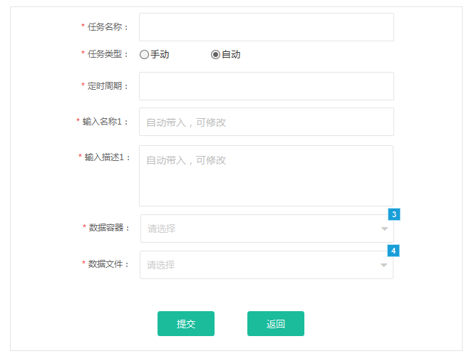

##### 任务修改？

##### 删除

删除创建的任务，删除成功后列表不再显示该记录，同时所属该任务的实验一并删除

删除的判断逻辑：

处于有运行中状态的任务，提示不允许删除(例：该任务正在运行中，不允许删除)

特例：自动任务暂停后，仍存在1条未执行完的实验，此时任务也应该删不了

##### 运行

手动类型的任务提供运行按钮。新建的任务初始为未运行状态，点击运行后任务状态变为运行中，同时该按钮置灰。 系统自动产生相应的一条实验记录，并根据配置信息自动执行Knime工作流，实验运行结束后再次可点击，多次运行将产生多个实验记录

##### 开启/暂停

自动类型的任务提供开启/暂停按钮。新建的任务初始为未运行状态，点击开启后按钮切换为暂停，后台将按照任务生成周期定时生成实验记录，并根据配置信息自动执行Knime工作流；点击暂停后，按钮切换为开启，后台暂停自动实验的生成，未执行完实验将继续执行

##### 查看任务

点击任务名称，展示的信息有：

任务基本信息：

任务名称，所属项目，描述，标签，任务类型，定时周期，创建人，创建时间，当前状态，运行结果统计

该任务下的实验列表（提供实验结果对比按钮），功能同筛选条件为当前项目当前任务的实验功能

工作流配置信息：

输入名字，输入描述，输入数据容器，输入数据文件

控制参数

##### **实验结果对比**

勾选相同项目下的任务记录，点击结果对比按钮，弹出展示出所选任务下对应的全部实验记录的结果，操作列提供下载和导入模型中心按钮

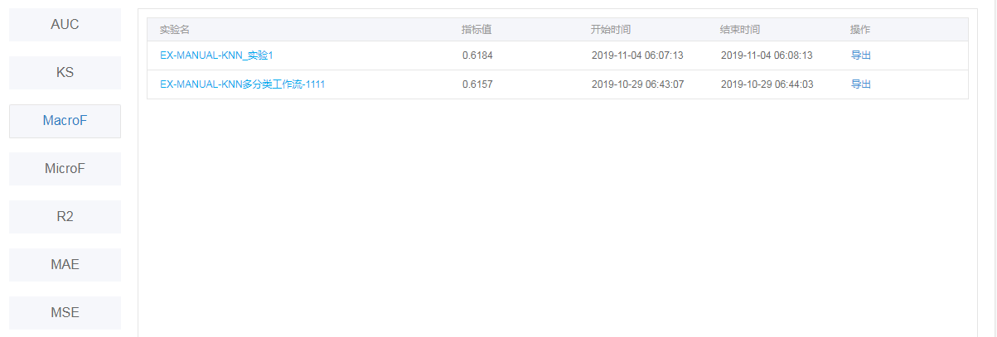

### 实验

#### 功能简介

展示全部已运行及运行中的实验。对所属相同项目的实验可多选并进行结果对比，并支持实验结果的下载和一键导入至模型中心功能

列表显示要素：实验名称，所属项目，所属任务，标签，开始时间，结束时间，运行状态

按钮：【查询】【删除】【下载】【导入模型中心】【实验结果对比】

##### 查询

支持实验名称，所属项目，所属任务，标签，运行状态的模糊筛选功能

##### **删除**

删除实验记录，删除成功后列表不再显示该记录

运行中的实验不可删除

##### **下载**

点击后直接下载实验运行后产生的结果模型至本地

##### **导入模型中心**

点击后直接将实验运行后产生的结果模型上传至模型中心

##### 查看实验

点击【实验名称】展示的信息有：

实验过程

实验运行日志

基本信息显示：

实验名称，标签，创建人，创建时间，所属部门，实验类型，所属项目，所属任务

实验用到的配置信息：

输入名字，输入描述，所属数据容器，数据文件

输出名字，输出描述

控制参数

##### **实验结果对比**

勾选相同项目下的实验记录，点击结果对比按钮，弹出展示出多次实验记录的结果，操作列提供下载和导入模型中心按钮



### 模型中心

#### 功能简介

前提：运行实验得到的实验结果，挑选最优结果进行模型导出

使用模型中心功能导入模型，自动完成构建操作。 可查看模型基本信息，复制模型，下载模型以及为模型创建对应的服务

列表显示要素：模型名称，标签，创建人，创建时间，上传人，上传时间，所属部门

按钮：【查询】【新增】【编辑】【删除】【下载】【复制模型】【添加服务】

#### 功能描述

##### 查询

支持模型名称，标签，创建人，上传人，所属部门的模糊筛选功能

##### **新增**

点击【新增】，弹出新增模型窗口。展示的信息有：

选择模型包文件（必选）

输入标签信息，多个标签以逗号分隔

点击【保存】后列表中新增模型记录， 模型信息分别记录到模型表，模型-子表输入表，模型-子表输出表，标签信息记录到模型-子表标签表，性能信息记录到性能表



##### **编辑**

点击【编辑】，弹出标签信息编辑框，自动带入已有的标签，可编辑，且仍需按照多个标签以逗号分隔的规则进行

点击【保存】后列表中模型标签信息更新

##### **删除**

删除上传的模型记录，删除成功后列表不再显示该记录

删除的判断逻辑：

若存在模型服务与要删除的模型关联，则给出相应提示不允许删除(例存在对应的模型服务，不允许删除)

##### **下载**

下载模型zip包至本地

##### **复制模型**

复制一条相同的模型信息

##### **查看模型**

点击模型名称，展示的信息有：

模型名称，描述，标签，创建人，创建时间，问题类别，算法类别，运行环境类别，库类别，资源需求，元数据输入，元数据输出，模型性能，与该模型相关的服务列表

##### **添加服务**

点击【添加服务】，弹出添加服务窗口

输入服务名称（必填）

输入服务描述（必填）

选择服务类型（必选）

输入实例数（必填）

CPU，内存（默认显示模型建议资源信息，可编辑，不可为空）

点击【保存】后 模型服务添加成功，模型服务列表中新增1条记录，是否应跳转至模型服务功能，待商榷

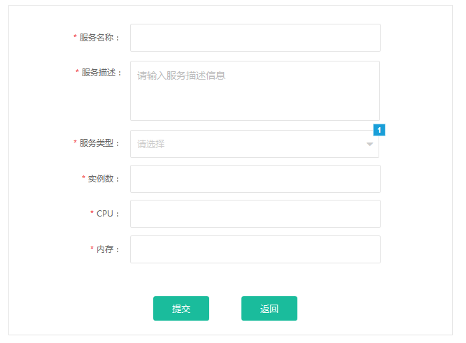

### 模型服务

为模型添加服务，对外提供服务接口。 可对服务进行管理（暂停服务、开启服务），同时支持对服务接口进行接口调试，系统提供单条json测试数据和多条json测试数据两种调试数据。

列表显示要素：模型服务名称，标签，服务状态，服务链接的模型，部署人，部署时间，所属部门

按钮：【查询】【新增】【编辑】【删除】【暂停/发布】【接口调试】

##### 查询

支持模型服务名称，标签，服务状态，服务链接的模型，部署人，部署时间，所属部门

的模糊筛选功能

##### **新增**

点击【新增】，弹出新增模型服务窗口。展示的信息有：

选择链接的模型（必选）

输入服务名称（必填）

输入服务描述（必填）

选择服务类型（必选）

输入实例数（必填）

CPU，内存（默认显示模型建议资源信息，可编辑，不可为空）

点击【保存】后 模型服务添加成功，模型服务列表中新增1条记录

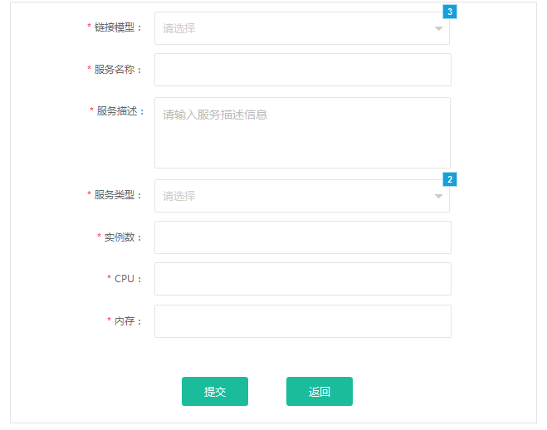

##### **编辑**

点击【编辑】，弹出标签信息编辑框，自动带入已有的标签，可编辑，且仍需按照多个标签以逗号分隔的规则进行

点击【保存】后列表中服务标签信息更新

##### **删除**

删除模型服务记录，删除成功后列表不再显示该记录

删除的判断逻辑：

在线状态的服务不可删除，离线状态的服务才可操作删除

##### **查看模型服务**

点击模型服务名称，展示的信息有：

模型服务名称，描述，标签，资源需求，部署人，部署时间，服务状态，服务URL，链接的模型，服务类型，元数据输入，元数据输出，模型性能监控

##### **暂停/发布**

新建的模型服务默认为已发布在线状态，按钮对应显示为暂停。点击暂停后，服务状态变为离线，按钮切换为重新发布；点击重新发布后按钮切换为暂停，服务状态变为在线

##### **接口调试**

点击【接口调试】，展示调试页面：

服务地址自动带入，不可修改。

提供单条测试数据和多条测试数据2个单选，默认选中单条

输入文本框中自动带入单条json测试数据，可编辑，不可为空

点击【调试】，输出栏位中显示接口调用结果

